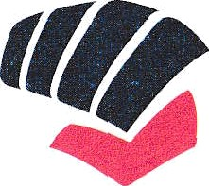
F E DE RATION
F RAN/AI S E
KARATE
COMMISSION SPECIALISEE DES DANS ET GRADES EQUIVALENTS
DE LA FEDERATION FRAN$AISE DE KARATE ET DISCIPLINES ASSOCIEES
CERTIFICAT DE VALIDATION OFFICIELLE DE DANS ET GRADES KRAV-MAGiA
FFK

DIPLOME DE CEINTURE NOIRE

Délivré â
M. PRIOUL PASCAL

S EME DAN
Homologué, ie 11/06/2022
re tde
rancis IDIER

echéant, /es performances en compétition s il n’o pcs eve Délivré par lvi CSDCE cue la fédération dél'egataire ou, a defaut, de la Fédération apréée consacré. exc/usfvement aux arts martioux »

